VENTE  - Schaerbeek -  Prix: 950.000 €  Réf: 8851 | 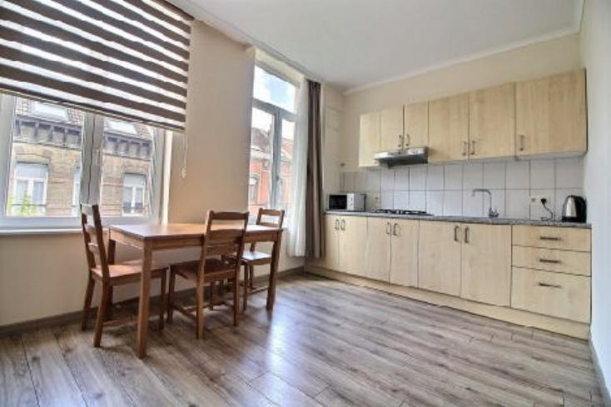
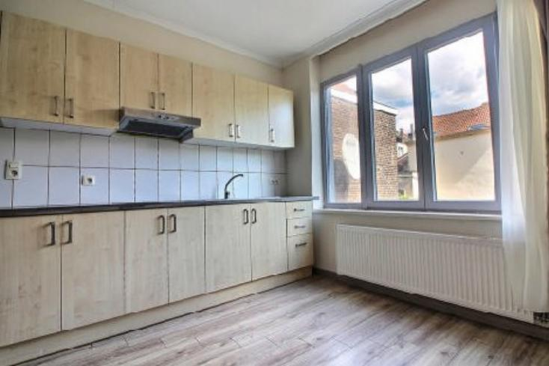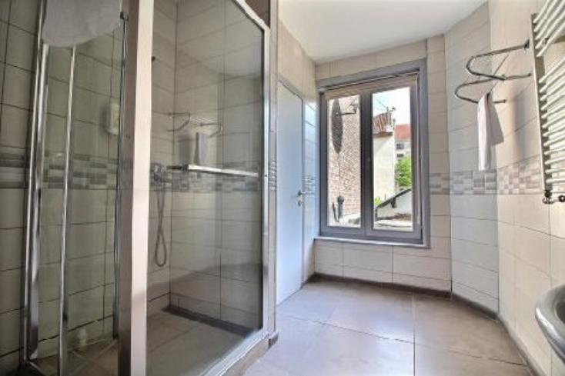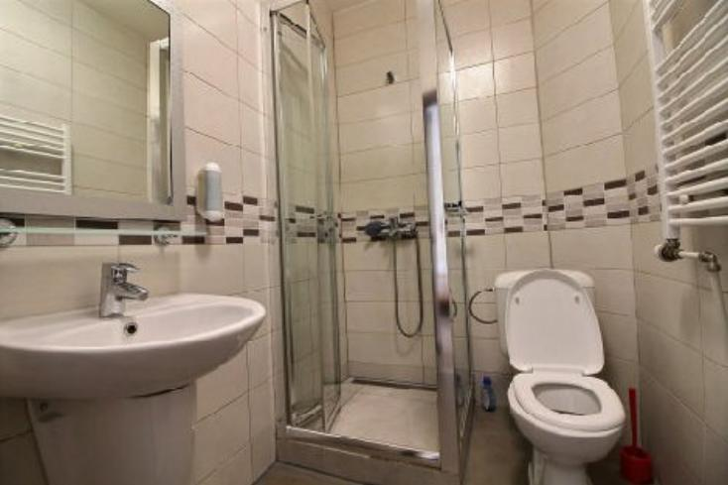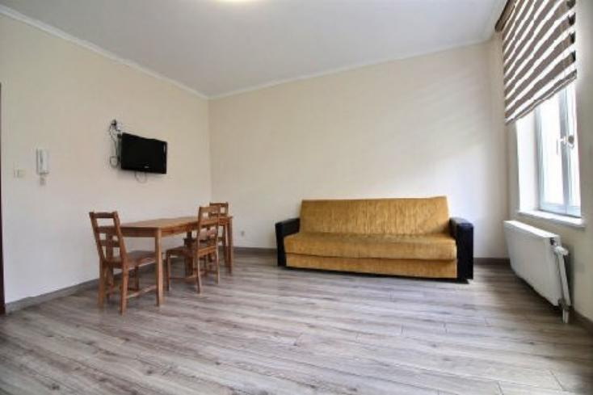

CENTURY 21 IRIS vous propose cet immeuble de rapport en parfait état. il n'y a aucun travaux à prévoir. il peut être loué en RB&B tout est déjà prévu ou en location classique. il se compose d'un studio de 40m2 et de plusieurs appartements 1 chambre 55 m2 et salle de bain ainsi que d'un rez-de-chaussée commercial de 170m2. Pour plus d'informations, n'hésitez pas à nous contacter au 02,550 20 25 ou via info@century21iris.be

Caractéristiques:
- Type: Bien de rapport  - Mitoyenneté: 2 façades | - Etat: Très bon  - Surf. hab: 220 m²  - Urbain | - 3 chambres  - 3 s.d.b  - Cuisine: Equipée  - Chauffage: Central Gaz

Détails Complémentaires:

